**Plan de Pruebas de Software**

***Proyecto CEKIB***

***Fecha: 23/10/2024***

**Tabla de contenido**

**Resumen** **3**

**Alcance de las pruebas** **3**

Elementos de pruebas 3

**Criterios de aceptación o rechazo** **4**

Criterios de aceptación o rechazo 4

Criterios de suspensión 4

Criterios de reanudación 4

**Entregables** **4**

**Recursos** **5**

Requerimientos de entornos – Hardware 5

Requerimientos de entornos – Software 5

Personal 6

Entrenamiento 6

**Planificación y organización** **6**

Procedimientos para las pruebas 6

Matriz de responsabilidades 7

Cronograma 7

**Referencias** **7**

**Historial de versiones**

| **Fecha** | **Versión** | **Autor** | **Organización** | **Descripción** |
| --- | --- | --- | --- | --- |
| 23/10/2024 | 1.0 | Valentina Maldonado | DuocUC | Versión Inicial |
|  |  |  |  |  |
|  |  |  |  |  |

**Información del proyecto**

| Empresa / Organización | Escuela de Informática - DuocUC |
| --- | --- |
| Proyecto | Proyecto CEKIB |
| Fecha de preparación | 23/10/2024 |

**Aprobaciones**

| **Nombre y Apellido** | **Cargo** | **Departamento u organización** | **Fecha** | **Firma** |
| --- | --- | --- | --- | --- |
| Valentina Maldonado | Líder de pruebas | QA | 23/10/2024 |  |
| Matías Silva, Diego Morán | Analistas de pruebas | QA | 23/10/2024 |  |
| Sebastián Angla | Especialista en automatización | QA | 23/10/2024 |  |

## Resumen

Este documento, tiene como finalidad entregar las pautas y definir la estrategia que se seguirá para llevar a cabo el plan de pruebas del Proyecto CEKIB.

El objetivo general del plan es establecer la cronología y condiciones para la aplicación de las pruebas, y así obtener un informe detallado acerca de las funcionalidades requeridas que el sitio debería cumplir para su correcto funcionamiento.

## Alcance de las pruebas

### Elementos de pruebas

Se realizarán pruebas a los siguientes requerimientos:

* Autenticarse en el sitio
* Agendar hora
* Seleccionar pestaña del header
* Seleccionar botón de redes sociales
* Clickear logo para redireccionar a página de inicio
* CRUD usuarios
* Seguridad - Autenticidad
* Usabilidad - Capacidad para ser usado
* Usabilidad - Estética
* Fiabilidad - Disponibilidad
* Portabilidad - Adaptabilidad
* Adecuación Funcional - Corrección funcional

## Criterios de aceptación o rechazo

### Criterios de aceptación o rechazo

* Errores Graves: información crítica presentada erróneamente, caídas de la web, incumplimiento de objetivos en funciones principales, etc.
* Errores Medios (comunes): errores en presentación de datos, incumplimiento de objetivos en funciones secundarias, caídas de programas auxiliares, etc.
* Errores Leves: errores en presentación de datos secundarios, no adecuación a estándares, comportamientos correctos pero diferentes en situaciones similares, dificultades de operación, etc.

### Criterios de suspensión

* La solución no cumple con los requerimientos especificados en el documento: Plantilla de Diseño de Pruebas.
* Alguna parte de la web contiene un error en ciertas áreas que impidan probar los requerimientos.
* El entorno de pruebas no es estable y/o no retorna resultados confiables.

### Criterios de reanudación

* Que se hayan solucionado los defectos/problemas encontrados.

## Entregables

* Plan de Pruebas
* Planilla de Diseño de Pruebas
* Planilla de Requerimientos
* Casos de Pruebas
* Informe TestLink
* Estructura de desglose del trabajo (EDT)

## Recursos

### Requerimientos de entornos – Hardware

| **Navegadores** | Chrome, Mozilla Firefox |
| --- | --- |
| **Sistemas Operativos** | Windows |

## 

### Requerimientos de entornos – Software

| **Herramienta** | **Función** |
| --- | --- |
| Test Link | Gestión de las pruebas |
| Selenium WebDriver | API para automatizar sistemas Web |
| Jupyter Notebook | Entorno web de desarrollo |
| Python 3.10.6 | Lenguaje de programación |
| ChromeDriver 106.0.5249.61 | Herramienta para pruebas automatizadas |

### Personal

* Líder de pruebas: Valentina Maldonado
* Analistas de pruebas: Matías Silva, Diego Morán
* Especialista en automatización: Sebastián Angla

### Entrenamiento

Se necesita una introducción a la web de Proyecto CEKIB para los que van a ejecutar las pruebas. Se estima que esta actividad puede tomar 1 hora.

## Planificación y organización

### Procedimientos para las pruebas

Las pruebas se dividirán en las siguientes actividades principales:

1. Definición de una estructura general de las pruebas por conjuntos de casos de uso a probar.
2. Especificación detallada de los casos de pruebas.
3. Establecimiento del entorno de pruebas.
4. Primer ciclo de ejecución de las pruebas.
5. Informe de reporte de estado de las pruebas.
6. Informe de finalización de las pruebas.

### Matriz de responsabilidades

| **Rol/Actividad** | 1 | 2 | 3 | 4 | 5 | 6 |
| --- | --- | --- | --- | --- | --- | --- |
| Líder de pruebas | R | A | A | A | R | R |
| Analistas de pruebas | C | R | R | R | A | C |
| Especialista en automatización | I | A | R | R | A | C |

**R**esponsable - **A**probador - **C**onsultado - **I**nformado

### Cronograma (EDT)

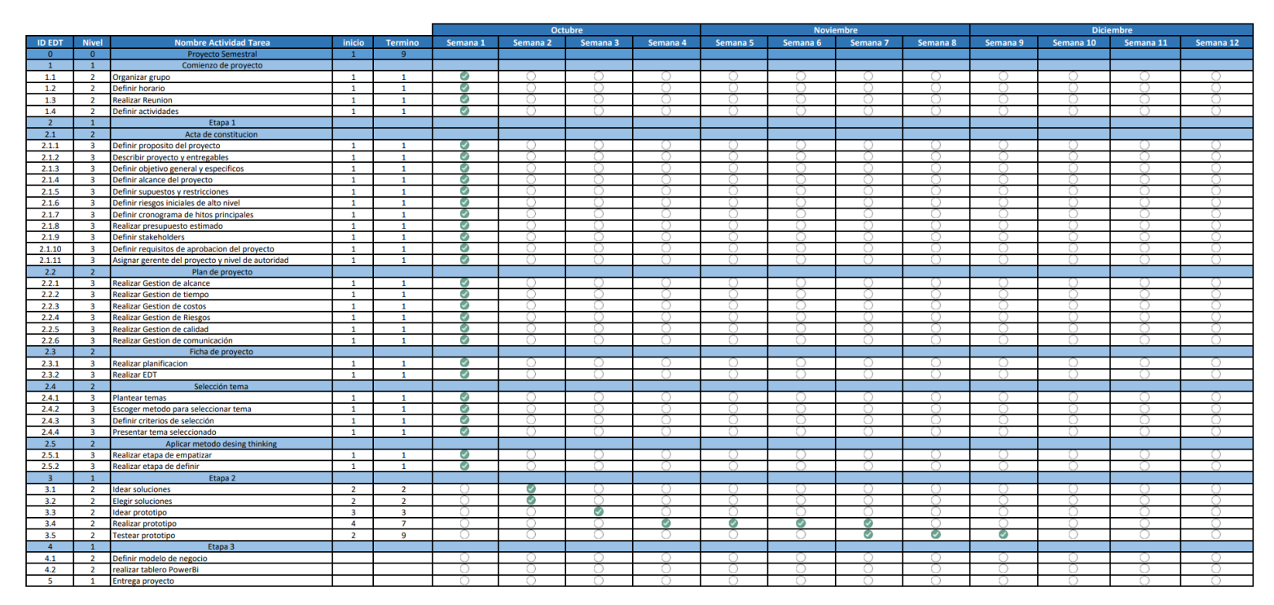

## Referencias

* Plan de Pruebas
* Planilla de Diseño de Pruebas
* Planilla de Requerimientos
* Casos de Pruebas
* Informe TestLink
* Estructura de desglose del Trabajo (EDT)